

**ESCUELA TÉCNICA**

**SAN VICENTE DE PAUL**

**MECÁNICA Y MECANISMOS**

**5°EMCA**

**Año 2020**

**UNIDAD N°2**

**TP4: CINEMÁTICA DEL PUNTO MATERIAL**

**Martes 14 de Abril de 2020**

**Prof. Ing. Carlos A. Simonetti**

**CINEMATICA**

***¨ La cinemática es la rama de la física que estudia los movimientos de los cuerpos independientemente de las causas que lo producen o modifican ¨.***

El problema fundamental de la cinemática consiste en describir el movimiento que posee un cuerpo pudiéndose determinar su posición, su velocidad y su aceleración en un instante de tiempo.

Para ello es fundamental definir qué se entiende por movimiento.

Supongamos que nos encontramos sentados en un banco del andén de una estación de trenes, cuando vemos pasar un tren delante nuestro en el cual va un pasajero sentado en uno de sus asientos.

Si alguien se acercara a nosotros y nos preguntara: ¿el señor sentado en el tren, se está moviendo?, le responderíamos que sí, ya que el mismo se encuentra sobre el tren que, a su vez, se mueve con respecto a nuestra posición en el andén.

Ahora bien, si estuviéramos en el tren, sentados junto al pasajero anterior, cuando alguien nos pregunte: ¿el señor está en movimiento?, seguramente responderíamos que no se está moviendo ya que permanece siempre junto a nosotros, a pesar que el tren se desplaza.

¿Qué es lo que ha cambiado entre ambas situaciones que nos hace responder que en el primer caso el pasajero se mueve, mientras que en el segundo permanece quieto?.

Evidentemente lo que ha cambiado es nuestra ubicación respecto al pasajero del tren: en el primer ejemplo, si nos consideramos a nosotros mismos como punto de referencia, vemos que se está moviendo, mientras que en el segundo, permanece quieto respecto a nosotros. Por lo tanto, un cuerpo puede estar en movimiento o en reposo, según el punto de referencia que se tome.

Decimos entonces que:

Un cuerpo se mueve cuando su posición varía en el tiempo con respecto a un punto de referencia considerado fijo.

Un sistema de referencia es un par de ejes perpendiculares cuyo origen es tomado como punto de referencia. Todas las distancias se miden con respecto a él.

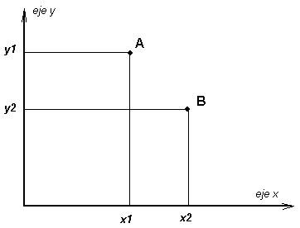

De acuerdo con el gráfico, para definir la posición del punto A, debemos dar sus coordenadas diciendo que: el punto A tiene coordenadas x1; y1.

De igual forma el punto B queda definido por sus coordenadas x2; y2.

Si un cuerpo se ha desplazado desde el punto A hasta el punto B, su posición ha variado porque han variado sus coordenadas con respecto al punto de referencia.

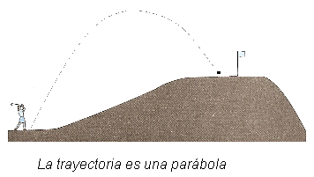El movimiento de los cuerpos se define a través de su ***Trayectoria***, entendiéndose como tal a ¨ ***la línea que describe el cuerpo en su movimiento*** ¨.

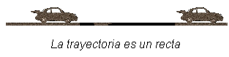

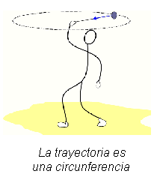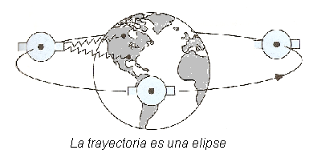

**MOVIMIENTO RECTILINEO UNIFORME (MRU)**

Consideremos el móvil de la figura cuya trayectoria es una línea recta:

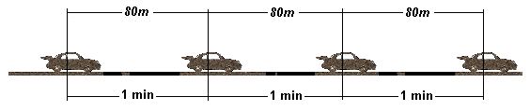

Vemos que en cada intervalo de tiempo de 1 minuto, recorre la misma distancia de 80 metros. Es decir que: a igualdad de tiempo recorre la misma distancia.

Entonces podemos decir que:

¨ Un móvil posee Movimiento Rectilíneo Uniforme (MRU) cuando recorre espacios iguales en tiempos iguales, siendo su trayectoria una línea recta ¨.

**ESPACIO RECORRIDO ( ΔX )**

El lugar en donde se halla el móvil en un instante dado se denomina posición, mientras que la distancia entre dos posiciones se conoce como espacio recorrido.

Vamos a llamar:

x0 = posición inicial ( lugar en donde se encuentra inicialmente ).

xf = posición final ( lugar en donde se encuentra al final del recorrido ).

Δx = xf – xo (al espacio recorrido). ***Siempre es final menos inicial***

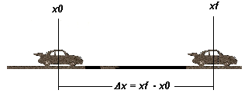

Si el móvil salió de una posición inicial (por ejemplo x0 = 40 Km) y llegó a una posición final (por ejemplo xf = 100 Km) , el espacio recorrido será:

Δx = xf - x0 = 100 Km – 40 Km = 60 Km

**VELOCIDAD (v)**

En un Movimiento Rectilíneo Uniforme (MRU) la velocidad se determina por el espacio recorrido en la unidad de tiempo, es decir:

***¨ La velocidad es el cociente entre el espacio recorrido y el tiempo empleado en recorrerlo ¨.***

Si llamamos Δt = tf – t0 a la variación o intervalo de tiempo entre la posición inicial y la posición final y, como vimos, Δx = xf – x0 al espacio recorrido, la velocidad estará dada por:



Si aplicamos esta definición al la primera figura, tenemos que, en cada tramo del recorrido rectilíneo el espacio recorrido es el mismo, al igual que el tiempo. Por lo tanto el cociente entre el espacio y el tiempo, para cada tramo del trayecto será el mismo, constante.

=

Significa que la velocidad en cada tramo del recorrido será constante.

La velocidad es una magnitud vectorial, es decir que posee: módulo, punto de aplicación, dirección y sentido.

**LEYES DEL MOVIMIENTO RECTILINEO UNIFORME (MRU)**

**1ra. Ley**: ***En un movimiento rectilíneo uniforme la velocidad es constante***.

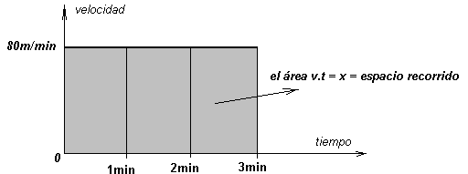

**2da. Ley**: ***En un movimiento rectilíneo uniforme el espacio recorrido es proporcional al tiempo***.

Vimos que: 

Si la velocidad es constante, el espacio recorrido será proporcional al tiempo.

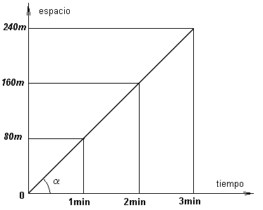

La tangente del ángulo α representa la velocidad.

**ECUACIONES HORARIAS DEL MRU**

La definición de velocidad era: 

Despejando: 

O lo que es igual: 

De donde:

 conocida como 1ra ECUACION HORARIA

Que nos da la posición del móvil en función del tiempo.

Se la llama horaria porque en ella interviene el tiempo.

Usualmente, se suele tomar al tiempo inicial t0 como el inicio del cronometrado (es decir t0 = 0) con lo cual solamente se considera el tiempo tf de llegada del móvil al punto final del recorrido. Por eso (tf-t0) = t simplemente.

De este modo nos queda: 

Si suponemos que un vehículo parte en el instante t0 = 0 desde un punto ubicado en el kilómetro 60 de una ruta recta y que viaja con una velocidad de 100 Km/h. La ecuación horaria será la siguiente:



Si deseamos conocer la posición del vehículo a lo largo del tiempo, se le darán valores a t, como por ejemplo: a las 2 horas de haber partido (t = 2h), estará en:



Las otras dos ecuaciones horarias son:



Finalmente, las ecuaciones a considerar en el movimiento rectilíneo uniforme son:



ECUACIONES HORARIAS 



***Ejemplo explicativo:***

Un auto parte del kilómetro 60 a las 8 de la mañana desplazándose en línea recta con velocidad constante hasta llegar al kilómetro 460 a las 12 del mediodía.

1. Tomar un sistema de referencia y hacer un dibujo representativo del planteo del problema.
2. Calcular con qué velocidad realizó el recorrido (en Km/h y m/seg).
3. Escribir las tres ecuaciones horarias del movimiento y verificar los resultados.
4. Calcular el espacio recorrido hasta las 9 hs y hasta las 10 hs.
5. Realizar las gráficas del espacio, de la velocidad y de la aceleración, todas en función del tiempo.

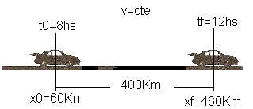

a)

b) 



c) 





La posición al cabo de las 4 horas de haber partido será:

 Verifica

O también, el espacio recorrido será:

 Verifica

1. El espacio recorrido hasta las 9 de la mañana será:



Y hasta las 10hs:



1. Las gráficas son:

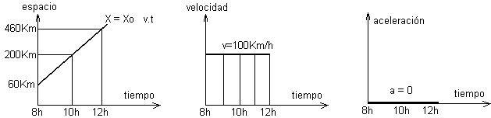

+

**VELOCIDAD MEDIA**

Cuando se dice que los 470Km entre La Plata y Mar del Plata fueron cubiertos a una velocidad de 120 Km/h, estamos expresando la velocidad media del vehículo es decir, consideramos como que todo el recorrido se realizó a una velocidad constante de 120 Km/h.

En la realidad sabemos que esto no es así, sino que la velocidad fue variando en cada tramo del trayecto.

Lo que hemos hecho para decir que lo recorrimos a 120 Km/h fue dividir la distancia total recorrida por el tiempo que empleamos en recorrerla, como si se tratara de un MRU.

 *Velocidad Media*

¨ La velocidad media o promedio entre dos puntos es la velocidad a la cual, con movimiento rectilíneo uniforme, hubiera recorrido la misma distancia en igual tiempo ¨.

***Ejemplo Explicativo:***

Supongamos un vehículo que hace su recorrido entre los kilómetros 65 y 535 de una ruta, para el cual emplea 4 horas.

Su velocidad media será:



Esto significa que, manteniendo una velocidad constante de 117,5 Km/h a lo largo de todo el trayecto, recorrerá los 470 Km en 4 horas.

***Ejemplo Explicativo:***

Un automóvil tiene que recorrer un trayecto de 100 Km. Los primeros 10 Km los recorre a 10 Km/h. Después recorre otros 30 Km a 30 Km/h. Y, por último, recorre los 60 Km finales a 60 Km/h.

a)-¿Qué tiempo tardó en recorrer los 100 Km?

b)-¿A qué velocidad constante tendría que haber ido para recorrer los 100 Km en el mismo tiempo?

c)–Dibujar los gráficos: x(t), v(t) y a(t).

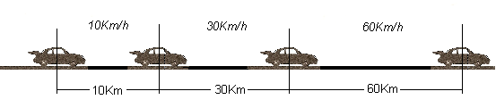

a) Por definición la velocidad es:  de donde: 

Entonces, el tiempo empleado en recorrer cada tramo será:







El tiempo total para recorrer los 100Km será: 

b) La velocidad será:



c) los gráficos correspondientes son los siguientes:

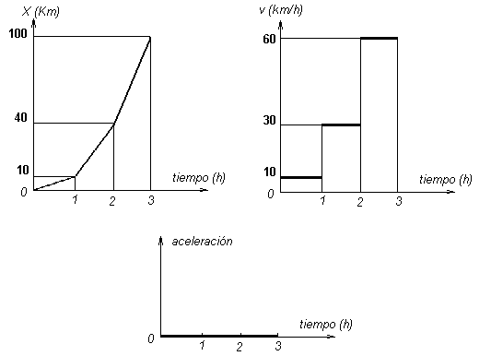

**INERCIA**

Cuando bajamos de un vehículo en movimiento debemos tratar de seguir caminando en la misma dirección para evitar caernos.

Todos hemos tenido la experiencia en la que, al arrancar un tren por ejemplo, nuestro cuerpo se inclina hacia atrás, mientras que al frenar lo hace hacia delante.

Estos comportamientos se deben a lo que se conoce como la inercia de los cuerpos.

La inercia es la propiedad que poseen todos los cuerpos por la cual tienden a permanecer en el estado de reposo o de movimiento en el que se encuentran.

Todo cuerpo tiende a permanecer en el reposo o en Movimiento Rectilíneo Uniforme en que se encuentra, siempre que ninguna fuerza exterior modifique su estado.

**Consecuencias**: si sobre un cuerpo no actúan fuerzas exteriores, entonces:

1. El cuerpo no se mueve, permaneciendo en reposo.
2. Si el cuerpo se halla moviéndose con un Movimiento Rectilíneo Uniforme (MRU), permanecerá con ese movimiento.

Por lo tanto, cuando un cuerpo está dotado de Movimiento Rectilíneo Uniforme (MRU), significa que sobre él no actúan fuerzas, o bien la resultante de las fuerzas que sobre él actúan es nula (igual a 0).

**MOVIMIENTO RECTILINEO VARIADO**

**VELOCIDAD INSTANTANEA**

La velocidad instantánea en un punto de la trayectoria es la velocidad en dicho punto, o sea en un intervalo infinitamente pequeño de tiempo.

**ACELERACIÓN**

En un movimiento variado un cuerpo se desplaza con una velocidad que no se mantiene constante a lo largo del tiempo; es decir que, en cada instante posee una velocidad distinta.

Al pasar por un punto A el móvil posee una velocidad V1, mientras que al pasar por un punto B tendrá una velocidad V2, de manera que el tiempo empleado en cubrir la distancia entre ambos puntos es t2-t1.

Ahora bien, si V2-V1 es la variación de la velocidad

Y si t2-t1 el tiempo transcurrido

Entonces: 

Esto es la variación de la velocidad en la unidad de tiempo o ***aceleración***.

Aceleración: es el incremento (aumento o disminución) de la velocidad en la unidad de tiempo. Es el cociente entre la variación de la velocidad y el tiempo en que ésta se produce.

En otras palabras:  Δ =*letra delta. Significa variación*

**Signo de la aceleración:**

Si V2 es mayor que V1⇒ a es positiva (+)

Se trata de un Movimiento Acelerado



Si V2 es menor que V1⇒ a es negativa (-)

Se trata de un Movimiento Retardado

**Unidades de la aceleración:**



Por ejemplo, una aceleración de 7 m/s2 significa que el móvil varía su velocidad a razón de 7 m/s cada segundo. (7m/s/s).

**MOVIMIENTO RECTILINEO UNIFORMEMENTE VARIADO**

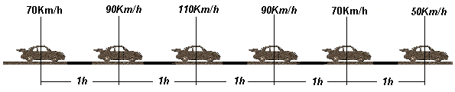

En la figura se puede observar que, en el trayecto rectilíneo, por cada unidad de tiempo (1 hora) se produce un aumento o disminución de la velocidad de 20 km/h. En consecuencia, en cada tramo recorrerá distancias diferentes.

A este tipo de de movimiento se lo denomina Movimiento Rectilíneo Uniformemente Variado (MRUV).

Movimiento Rectilíneo Uniformemente Variado es aquel que posee un móvil cuya velocidad aumenta o disminuye cantidades iguales en tiempos iguales.

Si para la figura del ejemplo se calcula la aceleración, es decir la variación de la velocidad en cada tramo del trayecto recto en cada unidad de tiempo, se tendrá:



Es decir que varía su velocidad a razón de 20Km/h cada hora.

En un Movimiento Rectilíneo Uniformemente Variado la aceleración es constante.

Vimos que la aceleración puede presentar valores positivos o negativos, dependiendo esto si la velocidad sufre un aumento o una disminución en cada unidad de tiempo.

Si V2 > V1⇒ a es positiva (+), es un Movimiento Uniformemente Acelerado

Si V2 < V1⇒ a es negativa (-), es un Movimiento Uniformemente Retardado

**Definiciones:**

* Movimiento Uniformemente Acelerado: es aquel que incrementa la velocidad en cantidades iguales en cada unidad de tiempo
* Movimiento Uniformemente Retardado: es aquel que disminuye su velocidad en cantidades iguales en cada unidad de tiempo.

**Expresión de la velocidad en MRUV**

Vimos que:



A las velocidades V1 y V2 se las denomina velocidad inicial y velocidad final respectivamente y se las indica, generalmente, con Vi y Vf.

Entonces: 

Esta expresión nos muestra que la velocidad al final del recorrido considerado, será la que poseía al principio del recorrido más (o menos) la velocidad que desarrolla en su movimiento uniformemente variado.

Puede decirse que la velocidad inicial es la que posee un móvil en el instante ¨ cero segundos ¨, o sea en el momento en que el movimiento comienza a hacerse uniformemente variado.

Es claro que un movimiento uniformemente acelerado puede o no poseer velocidad inicial. En cambio un movimiento uniformemente retardado deberá poseer necesariamente velocidad inicial ya que, si no posee velocidad inicial, no se podrá desacelerar.

**REPRESENTACION GRAFICA DE LA VELOCIDAD EN EL MRUV**

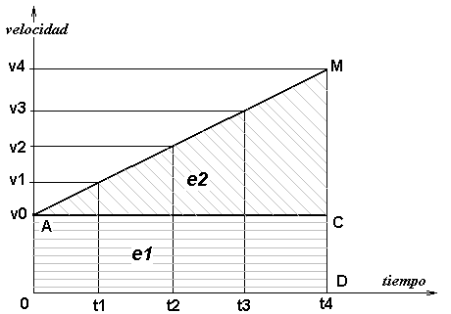

Recordemos que, en la gráfica de velocidad, el área bajo la curva expresa la distancia o espacio recorrido (e=v.t).

En nuestro caso, el área OAMD es el espacio recorrido por el móvil, el cual está compuesto por dos áreas:

**e = e1 + e2**

**e1** = base x altura = t x Vi

**e2** = (base x altura)/2 = 

Entonces, el espacio total recorrido será: 

Más precisamente:

+ si es acelerado

- si es retardado



**Leyes del MRUV**

***1ra.Ley) En un movimiento rectilíneo uniformemente acelerado, la aceleración es constante.***

 si a = constante ⇒ 

***2da. Ley) en el movimiento uniformemente acelerado la velocidad es proporcional al tiempo***



***3ra: Ley) en el movimiento uniformemente acelerado el espacio es proporcional al cuadrado del tiempo.***



**Gráficas de las leyes del MRUV**

Las gráficas de las tres leyes enunciadas se aprecian en las siguientes figuras:

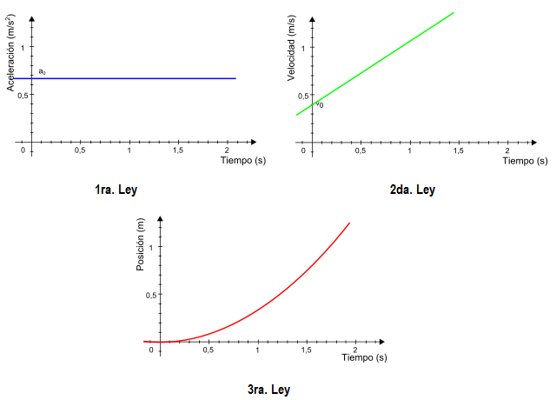

|  |  |
| --- | --- |
| **SINTESIS DE FORMULAS** | |
|  |  |
|  |  |

**TAREA: Martes 14/4/2020: Movimiento Rectilíneo Uniforme (MRU)**

**Solo lean Movimiento rectilíneo uniforme. El variado queda para la semana próxima.**

Leer detenidamente el apunte y responder el siguiente cuestionario:

1. ¿Qué es la cinemática?
2. Define movimiento.
3. ¿Qué es una trayectoria de un movimiento y qué tipos hay?
4. ¿Cuándo un cuerpo está dotado de movimiento rectilíneo uniforme?
5. Define velocidad. ¿En qué unidades puede medirse?
6. Describe, las leyes del MRU (movimiento rectilíneo uniforme).

**Ejercicios para resolver y practicar:**

1. Calcular la velocidad de un avión que tarda 2 horas en cubrir una distancia de 525 kilómetros entre dos ciudades. (**Rta: 262,5 km/h**)
2. Expresar el resultado anterior en metros/segundo y en millas/hora. (**72,91m/s, 163,1mill/h**)
3. Un auto parte del kilómetro 60 de una ruta a las 8 de la mañana con velocidad constante. A las 12 del mediodía se encuentra en el kilómetro 460. ¿Cuál era la velocidad con que realizó el recorrido? (**100km/h**)
4. Un auto recorre un trayecto total de 100 kilómetros de la siguiente manera: los primeros 10 kilómetros los recorre con una velocidad de 10 km/h. Los siguientes 30 kilómetros lo hace a una velocidad de 30 km/h y los restantes 60 kilómetros finales los recorre a una velocidad de 60 km/h. Determinar: El tiempo total en recorrer los 100 kilómetros. ¿A qué velocidad constante debería ir para recorrer esos 100 kilómetros en ese tiempo? (**3 horas, 33,33 km/h**)-

**El presente trabajo se debe entregar para calificarlo, el miércoles 22 de Abril.**

**Les recuerdo que hoy, 14 de Abril, debían tener entregados los TP 1, TP2 yTP3**

**Los alumnos que no lo han hecho no obtendrán calificación.**

Por favor, para facilitar identificar cada trabajo y clasificarlo dentro de cada materia en forma rápida, les pido que el **título del documento** que me envían sea por ejemplo: **MATERIA_TPxx_NOMBRE ALUMNO.docx**

Por ejemplo: **Introducción a la física_ TP4_ tu Apellido.docx**

Gracias.

Cuídense mucho y hagan caso de la cuarentena.

Buena semana.